**LAPORAN PRAKTIKUM**

**VISUALISASI DATA MELALUI GRAFIK**

Mata Kuliah :  
Algoritma dan Pemrograman



Nama : Nurmala Hayati Azzahra  
NPM : 2410631330021

Dosen Pengampuh

Hilman Imadul Umam, S.Pd., M.Si.

Fakultas Teknik

Prodi Fisika

**Tujuan**

Setelah ,melakukan praktikum ini, diharapkan mampu:

1. Membuat program sederhana untuk memvisualisasikan data melalui gragfik
2. Membuat program sederhana dan visualisasi grafik dari persoalan Fisika mengenai gerak
3. **Menampilkan data dalam bentuk grafik garis**

**Input**

import matplotlib.pyplot as plt

x = [5, 6, 7, 8]

y = [9, 8, 7, 6]

plt.plot(x, y)

plt.xlabel("sumbu-x")

plt.ylabel("sumbu-y")

plt.grid(True)

#judul gambar

plt.title("Hubungan X dan y")

plt.show()

**OUTPUT**

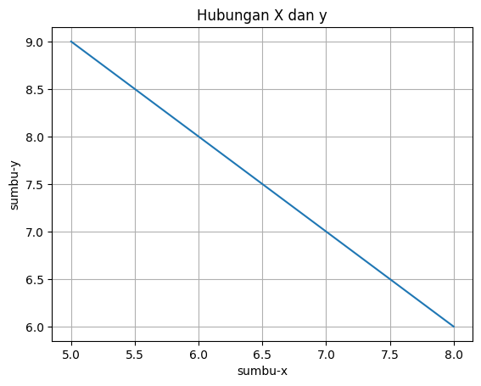

1. **Menampilkan fungsi sebagai grafik**

**INPUT**

import numpy as np

import matplotlib.pyplot as plt

# Definisi fungsi f(x)

def f(x):

    return 3*x**3 + 2*x**2 - 4*x + 1

# Mendefinisikan rentang data x

x = np.arange(-5, 5, 0.05)

# Menghitung nilai y untuk setiap nilai x

y = f(x)

# Menampilkan grafik f(x)

plt.plot(x, y, label="Grafik fungsi f(x)")

# Menambahkan label, judul, dan grid

plt.xlabel("x")

plt.ylabel("y")

plt.title("Grafik f(x)")

plt.legend()

plt.grid(True)

plt.show()

**OUTPUT**

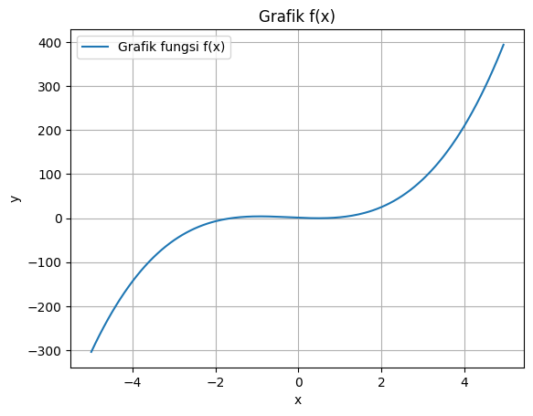

1. **Membuat grafik dari persoalan fisika sederhana Dengan Fungsi ( def )**

**SOAL**

1. Sebuah benda bergerak dengan kecepatan konstan sebesar 20 m/s selama 5 menit.

Tentukan persamaan yang menghubungkan posisi terhadap waktu dari gerak benda

tersebut kemudian buat programnya dan visualisasikan dalam bentuk grafik!

INPUT

import numpy as np

import matplotlib.pyplot as plt

# Parameter gerak

v = 20  # kecepatan (m/s)

s0 = 0  # posisi awal (m)

t_max = 300  # durasi gerak (dalam detik)

# Definisi fungsi posisi terhadap waktu

def posisi(t):

    return v * t + s0

# Rentang waktu (dalam detik)

t = np.linspace(0, t_max, 100)  # Membagi waktu menjadi 100 titik

# Hitung posisi untuk setiap waktu

s = posisi(t)

# Visualisasi grafik

plt.figure(figsize=(8, 5))

plt.plot(t, s, label="Posisi terhadap waktu", color="blue")

plt.xlabel("Waktu (detik)")

plt.ylabel("Posisi (meter)")

plt.title("Grafik Posisi terhadap Waktu")

plt.legend()

plt.grid(True)

plt.show()

**OUTPUT**

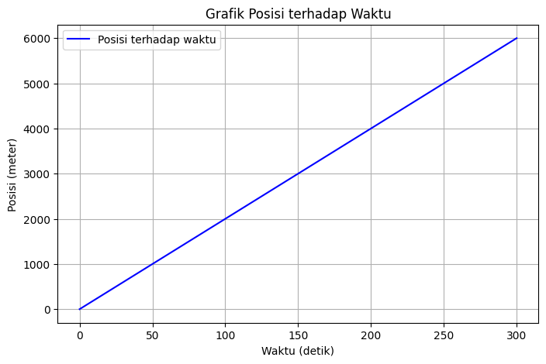

1. Sebuah benda jatuh bebas bergerak selama 2 menit. Tentukan persamaan yang

menghubungkan posisi terhadap waktu dari gerak benda tersebut kemudian buat

programnya dan visualisasikan dalam bentuk grafik!

**INPUT**

import numpy as np

import matplotlib.pyplot as plt

# Parameter gerak jatuh bebas

g = 9.8  # percepatan gravitasi (m/s^2)

t_total = 2 * 60  # waktu total (2 menit dalam detik)

# Definisi fungsi posisi terhadap waktu

def posisi_jatuh(t):

    return 0.5 * g * t**2

# Rentang waktu (dalam detik)

t = np.linspace(0, t_total, 200)  # Membagi waktu menjadi 200 titik

# Hitung posisi untuk setiap waktu

s = posisi_jatuh(t)

# Visualisasi grafik

plt.figure(figsize=(10, 6))

plt.plot(t, s, label="Posisi terhadap waktu", color="blue")

plt.xlabel("Waktu (detik)")

plt.ylabel("Posisi (meter)")

plt.title("Grafik Posisi terhadap Waktu (Gerak Jatuh Bebas)")

plt.legend()

plt.grid(True)

plt.show()

**OUTPUT**

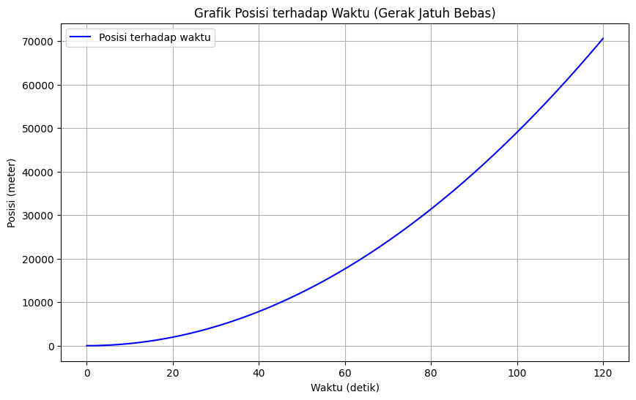

1. Sebuah mobil dari keadaan diam mendapat gaya dorong dari dinamonya. Melalui

dinamo tersebut mobil bisa mendapatkan percepatan tetap 2 m/s2

. Tentukan

persamaan yang menghubungkan posisi terhadap waktu dari gerak mobil tersebut

kemudian buat programnya dan visualisasikan dalam bentuk grafik jika mobil

tersebut bergerak selama 100 detik!

INPUT

import numpy as np

import matplotlib.pyplot as plt

# Fungsi untuk menghitung posisi mobil berdasarkan waktu

def posisi_mobil(t):

    return t**2  # Menggunakan persamaan x(t) = t^2

# Waktu dalam detik (dari 0 hingga 100 detik)

t = np.linspace(0, 100, 1000)  # Membuat array waktu dari 0 sampai 100 detik

# Menghitung posisi mobil untuk setiap waktu t

x = posisi_mobil(t)

# Membuat grafik posisi vs waktu

plt.figure(figsize=(8, 6))

plt.plot(t, x, label='Posisi mobil (x = t^2)', color='blue')

# Menambahkan judul dan label

plt.title('Grafik Posisi Mobil terhadap Waktu')

plt.xlabel('Waktu (detik)')

plt.ylabel('Posisi (meter)')

plt.grid(True)

plt.legend()

# Menampilkan grafik

plt.show()

OUTPUT

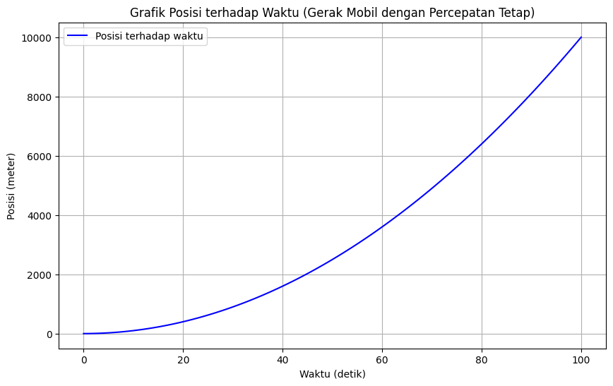

1. Sebuah benda yang sedang bergerak pada lintasan lurus di rem dengan perlambatan sebesar 2,25 m/s2 Jika benda tersebut bergerak dengan kecepatan awal 60 m/s dan berhenti setelah 20 detik. Tentukan persamaan yang menghubungkan posisi terhadap waktu dari gerak benda tersebut kemudian buat programnya dan visualisasikan dalam bentuk grafik!

INPUT

import numpy as np

import matplotlib.pyplot as plt

# Fungsi untuk menghitung posisi benda berdasarkan waktu

def posisi_benda(t):

    v0 = 60  # Kecepatan awal (m/s)

    a = -2.25  # Perlambatan (m/s^2)

    return v0 * t + 0.5 * a * t**2  # Menggunakan persamaan x(t) = v0*t + 1/2 * a * t^2

# Waktu dalam detik (dari 0 hingga 20 detik)

t = np.linspace(0, 20, 1000)  # Membuat array waktu dari 0 sampai 20 detik

# Menghitung posisi benda untuk setiap waktu t

x = posisi_benda(t)

# Membuat grafik posisi vs waktu

plt.figure(figsize=(8, 6))

plt.plot(t, x, label='Posisi benda (x = 60t - 1.125t^2)', color='red')

# Menambahkan judul dan label

plt.title('Grafik Posisi Benda terhadap Waktu')

plt.xlabel('Waktu (detik)')

plt.ylabel('Posisi (meter)')

plt.grid(True)

plt.legend()

# Menampilkan grafik

plt.show()

OUTPUT

